TISKOVÁ ZPRÁVA

D-Link vylepšuje svoji nejprodávanější řadu bezpečnostních kamer Vigilance novými modely s rozlišením až 4K UHD a podporou kódování H.265/HEVC

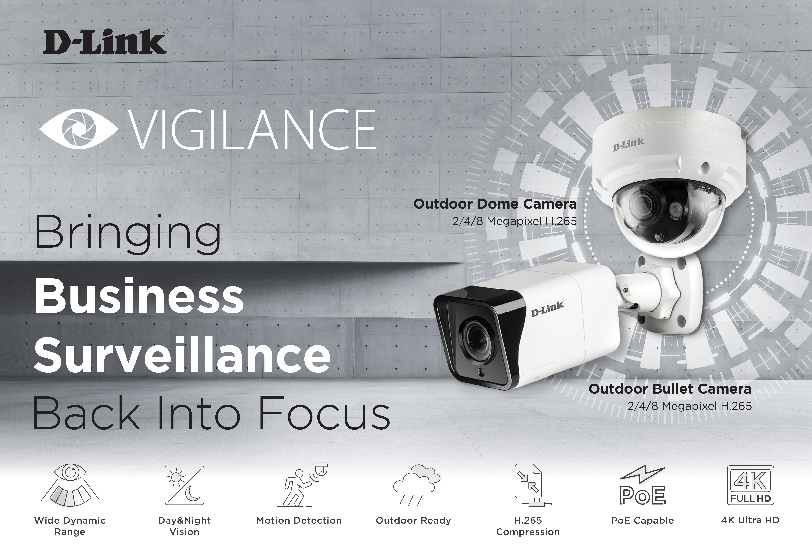

Zcela nové modely vysoce výkonných a spolehlivých vnitřních/venkovních kamer vznikly speciálně kvůli aktuálním potřebám firem

Praha 25. 5. 2021 – Společnost D-Link, světový lídr v oblasti zabezpečovacích řešení a kamerového dohledu, ohlásila kompletní aktualizaci svojí populární řady bezpečnostních kamer Vigilance. Nové kamery pro střežení interiéru i venkovního prostředí mají rozlišení až 4K Ultra HD a jsou ideální pro malé a střední firmy i velké podniky, které hledají profesionální řešení za mimořádně výhodnou cenu.

Inovovaná řada Vigilance obsahuje vnitřní/venkovní dome (kopulové) a bullet (válcové) kamery se snímačem 8, 4 nebo 2 Mpx a rozlišením až 3840×2160, 2592×1520 nebo 1920×1080 pixelů. Kamery s 8Mpx rozlišením mají motorizovaný varifokální objektiv 3,3 až 12 mm, který umožňuje i vzdáleně měnit úhel záběru během provozu. Jejich čtyřnásobný optický zoom dovoluje přiblížit snímané objekty při zachování vysoké kvality obrazu. Kamery s rozlišením 4 a 2 Mpx jsou osazené fixním objektivem s ohniskovou vzdáleností 2,8 mm a poskytují široký úhel záběru 100° nebo 106,8°. Podpora kódování H.265/HEVC (High Efficiency Video Coding) u všech modelů v řadě snižuje nároky na potřebnou šířku pásma sítě a umožňuje ukládat více hodin záznamu bez újmy na kvalitě nebo rozlišení obrazu.

Všechny kamery mají konstrukci odolnou proti povětrnostním vlivům, stupeň krytí IP66 a široký rozsah provozních teplot od -30 do 50 °C, takže se dají instalovat i v drsných klimatických podmínkách. Kamery typu dome nabízejí navíc ochranu před útoky vandalů díky krytu odolnému proti fyzickému poškození až do stupně IK10.

Kamery vybavené schopností nočního vidění na dlouhé vzdálenosti až do 30 metrů dokážou zajistit nepřetržitý dohled, a to dokonce i v úplné tmě. Další funkce vylepšení kvality obrazu, jako jsou redukce 2D/3D šumu a snímání v širokém kontrastním poměru (WDR), je předurčují k nasazení v prostředích s náročnými světelnými podmínkami, jako jsou sklady nebo vchody do budov. Vysoce citlivé snímače obrazu s podporou funkce LowLight+ umožňují kamerám vidět barevně i za extrémně slabého osvětlení.

Řada Vigilance má také integrovanou podporou PoE dle standardu 802.3af, což usnadňuje instalaci kamer díky možnosti síťového připojení a napájení jediným standardním síťovým kabelem.

Jako doplněk řady Vigilance nabízí D-Link širokou škálu řešení nahrávání a správy videozáznamů. Bezplatný VMS dohledový software D-ViewCam (DCS-100) umožňuje nahrávání a přehrávání až 64 kamer. Software D-ViewCam Plus (DCS-250) má také funkci Intelligent Video Analytics pro detekci přítomnosti objektu v hlídané zóně nebo překročení stanovené hranice a zvládá i počítání osob nebo vozidel. Nový 16kanálový H.265 PoE síťový videorekordér JustConnect (DNR-4020-16P) je komplexní řešení typu „vše v jednom“ s vestavěným PoE přepínačem k připojení a napájení až 16 kamer. Toto samostatně fungující zařízení obsahuje 2 pozice pro pevné disky a podporuje USB myš/klávesnici a současné připojení HDMI a VGA monitorů, takže k jeho použití není zapotřebí žádný počítač.

Díky podpoře protokolu ONVIF lze kamery řady Vigilance použít také s prvky kamerových systémů od jiných výrobců, jako jsou dohledové softwary VMS, síťové rekordéry NVR nebo síťová úložiště NAS.

Řada Vigilance obsahuje tyto nové modely:

DCS-4618EK – 8 Mpx H.265 venkovní dome kamera
DCS-4614EK – 4 Mpx H.265 venkovní dome kamera
DCS-4612EK – 2 Mpx H.265 venkovní dome kamera

DCS-4718E – 8 Mpx H.265 venkovní bullet kamera
DCS-4714E – 4 Mpx H.265 venkovní bullet kamera
DCS-4712E – 2 Mpx H.265 venkovní bullet kamera

Dostupnost a cena
Kamery D-Link řady Vigilance jsou v ČR a SR dostupné prostřednictvím sítě IT prodejců, instalačních firem a systémových integrátorů. Pro získání dalších informací kontaktujte místní pobočku D-Link
https://eu.dlink.com.

O společnosti D-Link

Společnost D-Link již 35 let navrhuje, vyvíjí a vyrábí oceňovaná síťová a bezdrátová zařízení, zabezpečovací řešení pro IP kamerové systémy a technologie pro automatizaci domácnosti. Jako světový lídr v oblasti konektivity, společnost D-Link transformuje firemní sítě a jejich vybavení tak, aby fungovaly efektivněji. Je také klíčovým inovátorem v oblasti chytrých domácností. Umožňuje majitelům nemovitostí monitorovat, automatizovat a ovládat domácnost kdykoliv a kdekoliv i pomocí chytrého telefonu nebo tabletu.

D-Link nabízí své rozsáhlé produktové portfolio organizacím a spotřebitelům prostřednictvím své globální sítě obchodních partnerů a poskytovatelů služeb.

Pro více informací o společnosti D-Link navštivte prosím www.dlink.cz nebo www.facebook.com/dlinkczsk.

D-Link s.r.o. Taktiq Communications s.r.o.
Na Strži 1702/65 Ondřej Mádle
140 62 Praha 4 Tel.: +420 739 610 370
Tel.: +420 224 247 500 E-mail: ondrej.madle@taktiq.com
E-mail: info@dlink.cz
http://www.dlink.cz/

D-Link a loga D-Link jsou ochranné známky nebo registrované ochranné známky společnosti D-Link Corporation nebo jejích poboček. Všechny ostatní zde zmíněné značky třetích stran mohou být ochrannými známkami příslušných vlastníků. Copyright © 2021. D-Link. Všechna práva vyhrazena.

